PAR GRENOUILLETRICOTE · PUBLIÉ 18 DÉCEMBRE 2019

Le bonnet spirale au crochet
Bonjour, aujourd'hui je vous propose le bonnet spirale au crochet, une autre façon après le tricot, c'est le crochet.
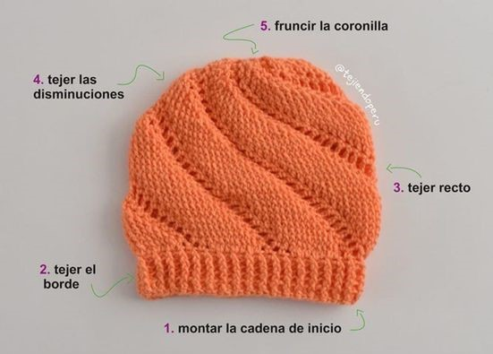
Je vous ai déjà présenté ce genre de bonnet mais au tricot.
https://lagrenouilletricote.com/2-facons-pour-le-bonnet-spirale
Très sympathique aussi.
Voilà le diagramme je vous met par la même occasion le lien de la bible de la sérial crocheteuse , utile pour comprendre les symboles.
Surtout avant de commencer, faite un échantillon, il vous servira à calculer le nombre de mailles qu'il vous faudra en fonction du tour de tête.
Car il se travaille en rond.
Et je vous conseille aussi d'avoir un marque maille, pour repérer le départ de rang.
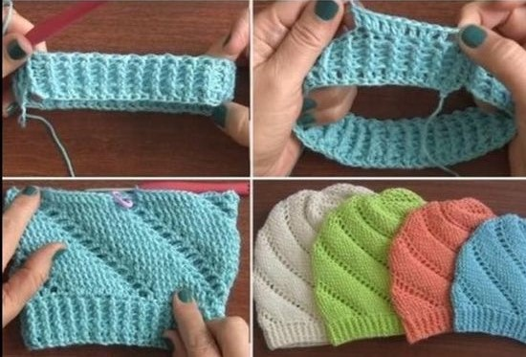
Vous commencez par 5 rangs de brides reliefs qui vont faire la bordure de ce bonnet.
Ensuite vous continuez avec le diagramme.
Au niveau des points, il y a les mailles en l'air, des mailles serrées, les brides et les brides reliefs.
Les brides reliefs se piquent autour de la bride du rang précédent, ce sont elles qui vont donner le relief.
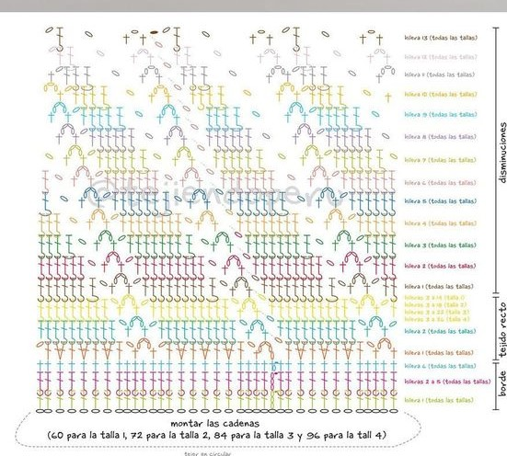
Comme je vous le disais plus haut ce bonnet peut se faire avec différentes tailles.
Comme vous pouvez le lire sous le diagramme : 60 m pour la taille 1, 72 m pour la taille 2, 84 m pour la taille 3 et 96 m pour la taille 4.
J'ai cherché à quelle dimension correspondent ces tailles, la 1 c'est bébé, la 2 jeune enfant, la 3 enfant (10-14 ans) et la 4 adulte.
D'où l'importance de faire un échantillon pour avoir la bonne taille.
Le faire avec une laine pour un crochet n°3.5.
Si vous voulez un pas à pas en vidéo, elle a été réalisée par Esperanza y Ana Celia Rosas.
Ce sont des péruviennes.
https://www.youtube.com/watch?time_continue=80&v=ED__V3HOJIw&feature=emb_logo
Elles parlent un peu vite, mais le plus important ce sont les images.
Ce bonnet est unisexe, maintenant YAPLUKA.
N’hésitez pas à visiter ma mercerie et vous abonner à la newsletter.
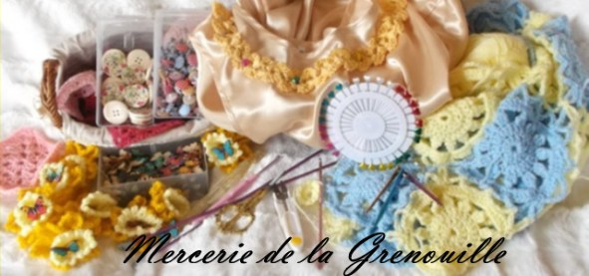
https://mercerie-de-la-grenouille.com/boutique
Bonne journée.
